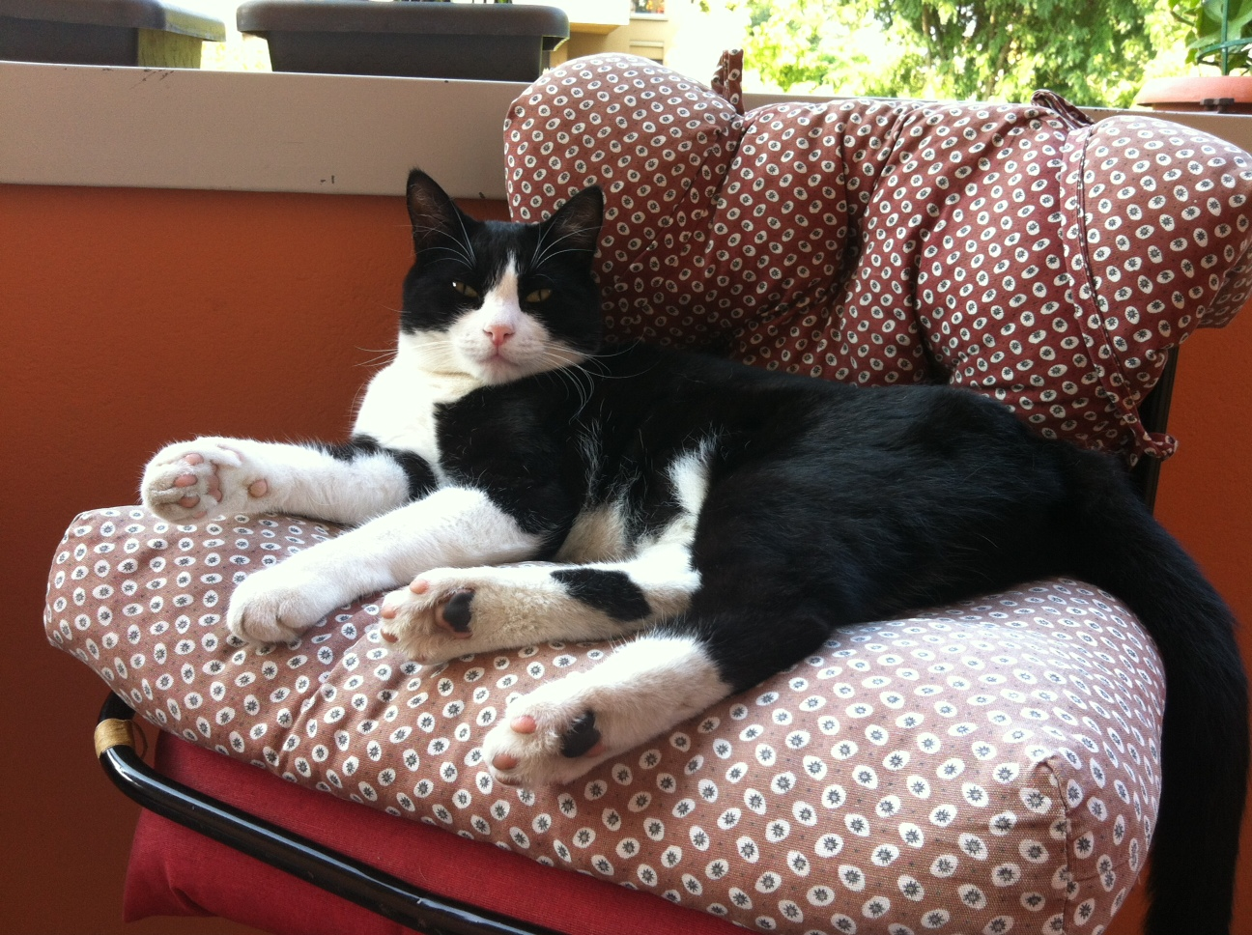

FIAMMA E’SPARITA DA SAN GIOVANNI IN PERSICETO

Questa bella gatta ama i furgoncini e le auto, quindi potrebbe essersi spostata di molto…

NOME: Fiamma
ETA': 3 anni
STERILIZZATA, NO COLLARINO E NO MICROCHIP
PELO: corto; colore bianco e nero, ha la mascherina nera cosi come il dorso e la coda, anche la "collottola" è nera; il petto, la pancia e le zampe sono bianche; a livello della zampa posteriore destra (posteriormente) ha una piccola macchia nera (vedi foto); il bianco del petto non si unisce dietro sul collo ma forma due leggerissime fiamme ai lati del collo.
OCCHI: gialli e vispi, leggermente tendenti al verde.
NASO E CUSCINETTI rosa, i posteriori sono parzialmente neri (vedi foto).
CARATTERE: molto socievole (a meno che non sia spaventata), abitualmente risponde al suo nome con una specie di miagolio.
Io vi ringrazio di cuore per l attenzione concessa, e spero che possiate in qualche modo aiutarmi anche solo diffondendo questa mail a contatti che io non ho eventualmente trovato su internet.
Per qualsiasi notizia potete contattare l' indirizzo mail usilayan14@yahoo.it o lasciare un messaggio alla segreteria del nr. 3492912482

